Методические рекомендации родителям воспитывающих ребенка с расстройствами аутистического спектра

Семья играет здесь большую роль. Чем конструктивнее семья, тем больше у аутичного ребенка шансов адаптироваться, несмотря на все свои особенности. Наличие в семье аутичного ребенка предъявляет к ней повышенные требования. Его родителям недостаточно быть такими, как все. Для того чтобы научиться понимать аутичного ребенка, нужно время. Опыт общения с обычными людьми тут не всегда пригоден, а ориентируются родители поначалу именно на него. То, насколько быстро они научатся понимать, а значит помогать своему ребенку, зависит не столько от него, сколько от них. Чем выше уровень эмпатии (сопереживания), тем больше вероятность того, что конфликтных ситуаций будет меньше. Работая над собой и повышая уровень своей психологической компетентности в различных формах (участие в семинарах, тренингах, родительских группах), родители, безусловно, облегчают положение ребенка.
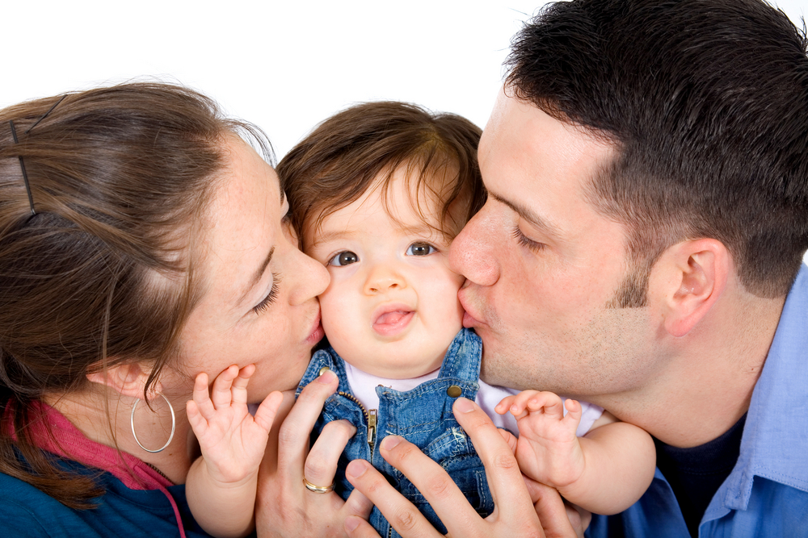

Правила для членов семей, воспитывающих детей с РАС

Правило 1. Никогда не теряйте надежду, верьте в победу. Если даже сейчас Вам очень тяжело, верьте, что в дальнейшем будет лучше.
Правило 2. Переживайте вместе с больным все его состояния, все тревоги. Вы должны научиться понимать его лучше, чем он сам себя понимает.
Правило 3. Старайтесь завоевать доверие и откровенность.
Правило 4. Внимательно анализируйте опыт своих удач и ошибок. Все время старайтесь искать новые подходы. Присматривайтесь к тому, как находят к ребенку подход друзья, знакомые.
Правило 5. Борясь за него, ищите союзников. Люди, готовые Вам помочь, есть везде, только надо их найти и объяснить им ситуацию. Не обижайтесь на тех, кто Вас не понимает и не хочет помочь, не отчаивайтесь.
Наиболее адекватно к коррекционным вмешательствам относятся родители аутичных дошкольников. У них еще достаточно сил и веры в возможности своих детей. Чем старше ребенок, тем, как правило, пассивнее родители. Очень часто меняется отношение к реабилитации, она начинает восприниматься как занятость. В этом случае родители ребенка, будучи довольны самим фактом того, что их ребенок “хоть куда-то ходит”, мало задумываются о том, какова эффективность этой “занятости”, если рассматривать ее с точки зрения “долгосрочной перспективы”. Это нередко сопровождается тем, что советы специалистов, касающиеся организации жизни ребенка, выслушиваются, но не исполняются.
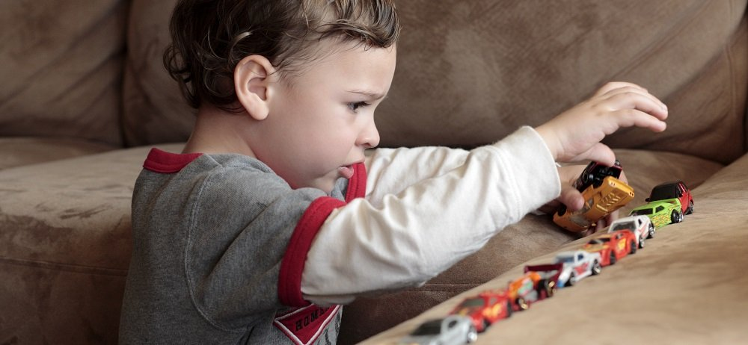

Часто следует и вовсе отказ от занятий, особенно, если ребенок так и остался глубоко аутичным. Между тем, те немногие родители, которые не оставляют усилий по развитию и адаптации ребенка, несмотря на сохраняющееся тяжелое состояние, как правило, добиваются успеха и продвижения ребенка вперед. Изменения возможны в любом возрасте, пусть небольшие, но очень значимые для дальнейших жизненных перспектив аутичного человека. Даже если он не научился читать, писать, правильно говорить, самостоятельно передвигаться по городу – это не значит, что его больше нечему учить.
Повышение уровня включенности в окружающий мир, которого почти всегда можно добиться упорным трудом, повлечет за собой лучшее понимание происходящего, развитие навыков самообслуживания, иногда речи. Такие скачки в развитии ребенка часто происходят и после 8-10 лет (вплоть до появления отсутствующей ранее речи). Те изменения, которые кажутся слишком незначительными для стороннего наблюдателя, могут играть огромную роль для аутичного человека и для его дальнейшего развития. Рассчитывать же на изменения, сидя дома, невозможно. А ведь родители не вечны и не всегда смогут обеспечить ребенку тот уровень жизни и обслуживания, к которому он привык. Когда-нибудь он останется один и сможет делать только то, чему успел научиться.
Аутизм ребенка можно воспринимать как “крест”, как наказание, а можно и как стимул к собственному развитию, необходимому для того, чтобы как можно лучше помочь ребенку на его нелегком жизненном пути. Помогая совершенствоваться ему, приходится совершенствоваться самому. Можно всю жизнь страдать, можно смириться и принять ситуацию как неизменную, можно не оставлять усилий. И этот выбор каждый родитель делает сам. Это не связано с состоянием ребенка, это зависит от того, каковы взрослые, в окружении которых он живет.

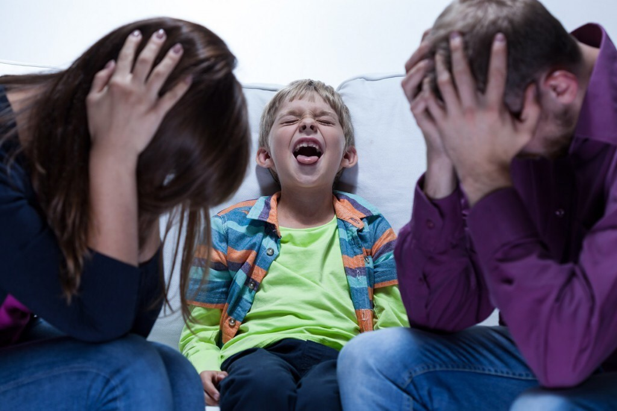

И если для обычного ребенка неадекватность родителя может быть частично нивелирована теми социальными отношениями, участниками которых он является, то у аутичного ребенка ситуация другая. Уровень его достижений очень продолжительное время напрямую зависит от того, какую позицию занимает его семья. Очень часто улучшение состояния ребенка вызывает парадоксальную реакцию родителей, ухудшается их собственное состояние, повышается уровень тревоги. Например, появление в речи 12- ти летнего мальчика двухсловных предложений (до этого он пользовался только отдельными словами) вызвало мощную вспышку тревоги, и неудовлетворенности по поводу его речи у матери, которой сразу захотелось, чтобы мальчик начал демонстрировать еще более высокий уровень достижений. Возникшая напряженность вызвала ухудшение состояния ребенка.
Неумение адекватно реагировать на успехи ребенка один из важных факторов, вызывающих трудности на пути развития аутичных детей. Иногда создается такое впечатление, что наиболее уверенно их матери чувствуют себя тогда, когда ребенку экстремально плохо. В этих ситуациях их матери способны собраться, справиться со своими эмоциями и конструктивно помогать ребенку. При ослаблении напряжения у ребенка напряжение возникает у матери и возвращает ребенка в аффективное состояние, защититься от которого он может лишь восстановлением аутистического барьера.
Еще одной причиной ухудшения состояния матери в процессе положительных изменений у аутичного ребенка является то, что при ослаблении аутичной защиты ухудшается поведение ребенка, усиливается беспокойство, связанное со снижением уровня аутичной защиты. Для того чтобы построить новые отношения с миром, в которых используются более конструктивные, чем аутичные, способы взаимодействия, ребенку нужно время. Тревога, вызванная новым состоянием, абсолютно оправданна. Мать аутичного ребенка, часто связанная с ним симбиотической связью, на вспышку его тревоги отвечает вспышкой своей тревоги.
Еще одну группу проблем, связанных с развитием аутичного ребенка, создают родители, жестко ориентированные на выполнение ребенком социальных норм. При положительной динамике неизбежно наступает момент повышения уровня деструкции (разрушение) в поведении, необходимость строить отношения с ребенком на другом, более высоком уровне осознания и взаимопонимания, а также важность объяснения ребенку условий успешного взаимодействия людей в социуме.
Повышение же уровня деструкции в поведении ребенка часть родителей воспринимает как ухудшение его состояния, а не как неизбежный кризис развития и ставят под сомнение ценность терапии для такого ребенка в целом.
Кроме того, рост беспокойства у матери и повышение вследствие этого ее собственных деструктивных тенденций может вызвать ухудшение обстановки в семье, на работе у членов семьи, повышение вероятности соматических заболеваний как ребенка, так и других членов его семьи. Таким образом, положительные тенденции в развитии аутичного ребенка, происходящие в процессе психотерапии, почти неизбежно вызывают ухудшение состояния микросоциального окружения, что, в свою очередь, вновь вызывает аутичную защиту у ребенка и делает крайне затруднительной терапию в целом.

Противостоять этим тенденциям можно двумя способами:

Во-первых, это включение семьи в процесс терапии (групповая или индивидуальная работа с родителями).
Во-вторых, повышение образовательного уровня семьи ребенка и объяснения им перемен, происходящих с ребенком и семьей в процессе терапии. Нередко в своей психологической практике мне приходилось сталкиваться с тем, что родители глубоко аутичных детей старшего возраста не воспринимают, “блокируют” информацию, связанную с появлением достижений, не соответствующих привычному уровню функционирования ребенка. Психологически такая бессознательная блокада легко объяснима. Шок, пережитый родителями в процессе осознания ими тяжелого состояния ребенка, как правило, переживается самостоятельно и без поддержки специалистов. К старшему возрасту они уже смиряются и приспосабливаются к тому, что их ребенок таков. Признать наличие у него перспективы развития, более оптимистичной, чем прогнозы врачей и ожидания родителей, – это поставить себя в ситуацию потенциальной возможности повторного переживания шока – в случае неудачи в терапии.
У родителей глубоко аутичных детей младшего возраста часто встречается другая крайность – приписывание ребенку тех навыков и умений, которыми он на самом деле не обладает. И та, и другая позиции, разумеется, одинаково мешают эффективному развитию ребенка. В первом случае это неиспользование резервов, реально существующих, тех, которые в случае правильного использования продвигают ребенка дальше по пути овладения окружающим миром и собственной адаптации в нем. Во втором случае – это игнорирование более простого уровня задач, стоящих перед ребенком, желание перепрыгнуть, не освоив, несколько очень необходимых для полноценного развития ступеней. Изменение мотивации родителей – это появление или изменение запроса. Например, они приходят к нам с беспомощностью, а в процессе терапии возникает запрос на сотрудничество. Тревога родителей обычно связана с неопределенностью и со страхом перед будущим ребенка. Доверие родителей и снижение их тревожности открывают терапевту доступ к аутичному ребенку. Родители привносят в отношения с терапевтом многие аспекты их отношений с собственными родителями, свои детские качества, свое восприятие себя как неуспешного ребенка и неуспешного родителя.
Детская психотерапия должна, как это ни парадоксально на первый взгляд, являться терапией взрослых, в первую очередь родителей, так как, обращаясь к психотерапевту, родители, по сути, заявляют о своей родительской несамостоятельности и невозможности воспитания психологически устойчивого к особенностям нынешнего общества ребенка. Ребенок же, в свою очередь, обладает лишь тем уровнем защиты и доверия, которым наделили его родители.
Когда родители в процессе терапии становятся способны воспринимать новое о своем ребенке, у них происходит изменение отношения к нему и его возможностям. Меняется взгляд на ребенка, при этом он и сам меняется. Родители начинают ценить его как личность. Способность родителя понимать меняется потому, что он становится более информированным, с одной стороны, и приобретает опыт – с другой. Изменение взгляда на ребенка, способность к сопереживанию его одиночества меняют картину нарушенных в раннем детстве отношений мать-ребенок. Совместные занятия мать-ребенок-терапевт могут дать значительный прогресс.
Часто родители аутичных детей, опасаясь неудачи, отказываются от помещения ребенка в образовательное или дошкольное учреждение, в котором дети обладают большими интеллектуальными и социальными навыками, чем их ребенок. Таким образом, ему не дается даже возможность утвердиться на уровне, который находится в зоне его ближайшего развития. На самом же деле родителям достаточно быть готовыми к тому, что эксперимент может быть прерван в любой момент из-за проблем, с которыми, возможно, столкнется ребенок. Подобная ситуация должна восприниматься ими не как сокрушительное поражение, а как полезный ребенку опыт.
Аутичный ребенок при оценке ситуации очень зависим от эмоциональной оценки этой ситуации родителями. Если родители в состоянии не эмоционально оценивать ситуацию как неудачу, а рационально оценивать ее как опыт, то они, безусловно, смогут передать такое отношение ребенку. Если родители будут, говорить с ребенком о рациональной пользе, эмоционально все же переживая неуспех, то это лишь принесет вред ребенку. Не стоит вызывать вспышку негативных эмоций и потери веры в возможности ребенка.
Важно, как можно раньше сформировать у родителей адекватное отношение к возможностям развития ребенка. Многие из них непомерно занижают его возможности, лишают его необходимой помощи и поддержки. Небольшая часть родителей, напротив, слишком легкомысленно относятся к проблемам ребенка, считая, что он выправится сам. Этого, как правило, не происходит. Очень большая часть родителей сводит всю помощь ребенку к обучению, не учитывая личностную, психологическую, составляющую проблемы. Наличие образования никоим образом не решает проблему психологического комфорта ни у обычных, ни у аутичных детей.
Родители аутичного ребенка часто являются “жертвами массового сознания” при определении возрастных границ социализации, темпы которой у их детей значительно снижены, а возрастные границы – повышены. Такие родители пытаются втиснуть своих детей в эти границы, предъявляют им требования успешности и достижений, соответствующие их паспортному, а не биологическому возрасту. В результате ребенок не справляется с ними, что, в свою очередь, рождает у родителя ощущение безнадежности коррекции.
Обратной стороной этого процесса является представление аутичного ребенка о своей неуспешности и неадекватности в окружающем мире и, как следствие, резкое снижение мотивации развития. Возрастные границы окончания обучения и начала самостоятельной трудовой деятельности у аутичных людей логично было бы отнести, к 25-30 годам.
Семья, воспитывающая аутичного ребенка, представляет собой систему со сложившимися взаимоотношениями, в которой ребенок занимает свое определенное место. Склонность аутичного ребенка к созданию множественных стереотипов не может не влиять на систему взаимоотношений в семье и во многом заставляет семью создавать свои стереотипы реагирования на поведение ребенка, которые также могут воспроизводиться годами.
Избавиться от них родителям очень трудно. Для разрушения этих стереотипов необходимо участие в терапии членов ближайшего окружения ребенка, так как, даже находясь под наблюдением психотерапевтов, аутичный ребенок меняется не настолько быстро и значительно, чтобы своими изменениями подвигнуть к изменениям семью. Адекватную психологическую помощь семьям аутичных детей, могут оказывать специалисты, хорошо знакомые с аутизмом как патологией развития, а не обычные взрослые психотерапевты широкого профиля, не учитывающие специфику таких семей. Кроме того, как правило, большее доверие у родителей аутичных детей вызывают люди, хорошо знающие их ребенка. Такая специфическая помощь взрослым членам семьи практически не оказывается.

Рекомендации для родителей, воспитывающих детей с расстройствами аутистического спектра:

- ребенок с аутизмом, как и всякий другой ребенок, индивидуальность, поэтому, используя общие рекомендации, нужно также учитывать специфические реакции ребенка, и на их основе, строить обучение. Описаны случаи, когда дети с аутизмом, вырастая, работали по профессии, лежащей в сфере их детских увлечений. Ребенок, увлеченный цифрами, в будущем может стать бухгалтером или налоговым инспектором;
- режим - дети - аутисты болезненно воспринимают любые действия, выходящие за рамки привычных, поэтому старайтесь придерживаться привычных для ребенка процедур; – необходимо заниматься каждый день, это очень трудно, но только это может принести результаты. Начинать лучше с 5 минут и постепенно время занятий довести до 2-3 часов в день, конечно, с перерывами.
- необходимо научить ребенка слову “стоп”. Дело в том, что эти дети, имея различные фобии, могут не замечать реальных опасностей: переходить улицу перед машиной, приближаться к горячим предметам. Если ребенок будет знать слово “стоп”, это может уберечь его от травм. Сделать это можно следующим образом: внезапно прекратить какое-то действие и твердо сказать “Стоп”, со временем он поймет, чего от него добиваются;
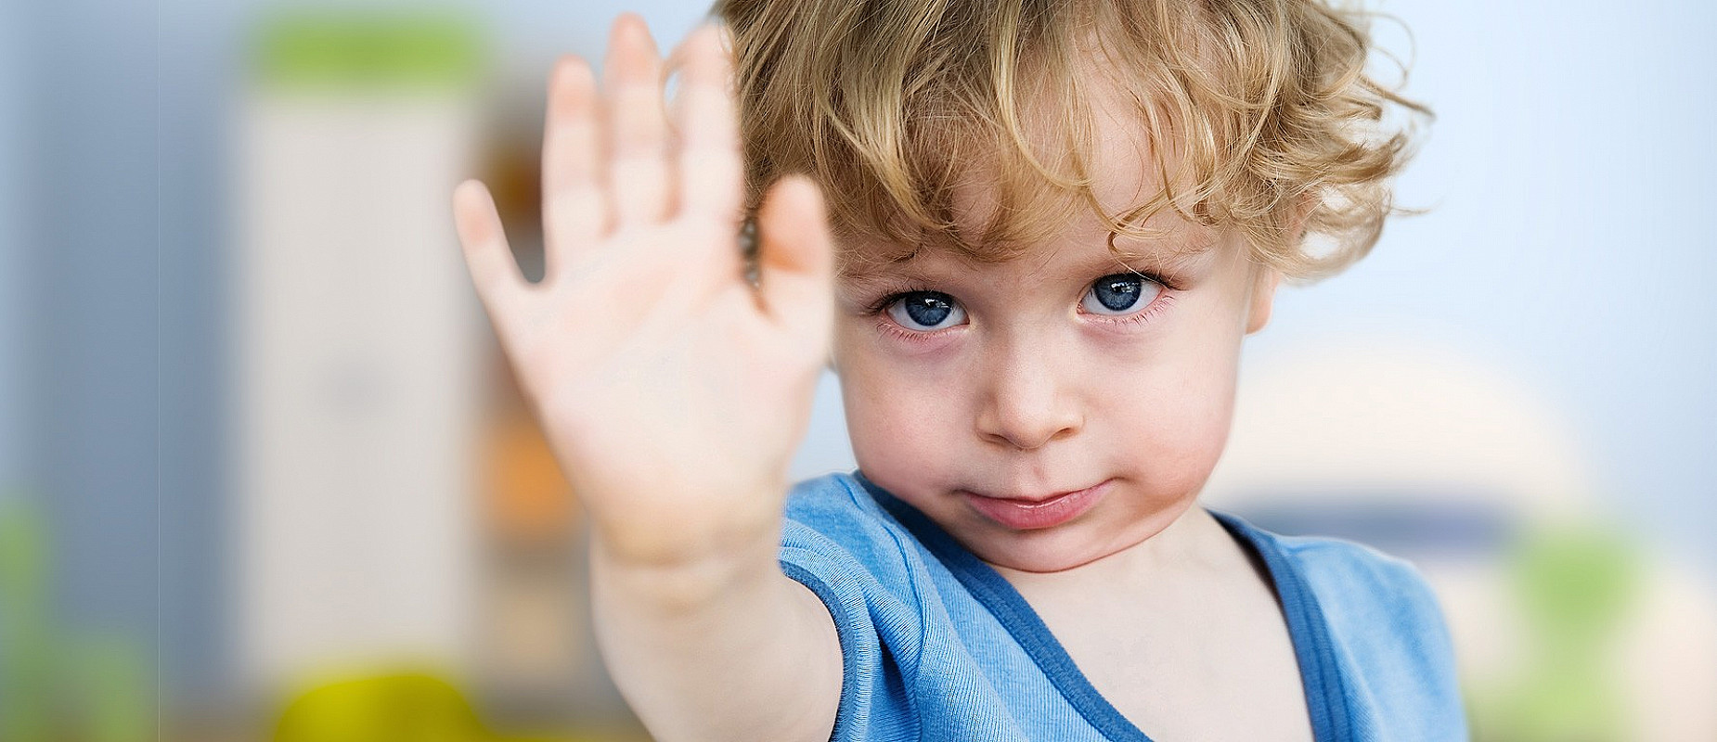

- аутисты обычно любят смотреть телевизор, но их необходимо ограничивать в этом;
– не нужно избегать общества других детей. Желательно, чтобы такой ребенок посещал садик, пусть не весь день, а 2-3 часа в день;
- необходимо отвлекать его от бессмысленных, стереотипных движений. Это можно сделать с помощью танцев, прыжков на месте;
- желательно как можно больше беседовать с ребенком. Даже если он остается безучастным, нужно помнить, что он нуждается в общении даже больше, чем обычные дети; – большинство людей нуждаются в уединении и дети с аутизмом не исключение. Необходимо сделать ему какой-нибудь “тайный” уголок – место. Ребёнок сможет оставаться наедине со своими мыслями, и ему никто не будет мешать;
- необходимо постараться понять, чем вызваны его механические движения, и перевести их в продуктивное, созидательное русло;
- дети с аутизмом обычно любят качели, поощряя это увлечение, можно добиться лучшего развития вестибулярного аппарата;
- необходимо соблюдать осторожность в общении ребенка и домашних животных. Дело в том, что дети - аутисты могут быть немотивированно агрессивны по отношению к животным. Прежде чем завести домашнего любимца, можно подарить ребенку мягкую игрушку;
– найдите хорошего врача - психиатра. Желательно обращаться к одному специалисту, зная особенности ребенка и динамику его развития, он сможет более точно корректировать терапию;
– важно правильно подобрать медикаментозную терапию, ограничившись одним препаратом, таким, который действительно индивидуально подходит ребенку;
– дети с аутизмом страдают скрытой пищевой аллергией. Найдя аллерген и исключив его из рациона, можно добиться значительного улучшения в поведении ребенка. Хороший результат дает посещение с детьми различных центров и сообществ для детей с аутизмом. Именно там можно получить информацию о новых методиках лечения и коррекции поведения.

Коррекционные методики, которые можно использовать в работе с детьми с расстройствами аутистического спектра:

1. Занятия с карточками. Для занятий понадобятся карточки, для начала не больше 5. На них могут быть изображены предметы или люди, выполняющие определенные действия. Эти карточки можно использовать и для объяснения порядка действий. Например, подготовка ко сну разбивается на несколько действий, и на каждое действие заготавливается карточка. Сначала четко произносится: «Пора спать» и далее демонстрируются карточки. Карточки могут быть следующие: «снять одежду», «надеть пижаму», «почистить зубы», «умыться», «сходить в туалет», «пойти спать» и последней, картинка спящего ребенка. Показ картинок должен сопровождается объяснением, но не многословным. Только четкое название действий и ничего больше. Через несколько месяцев, может быть даже через год, достаточно будет сказать «пора спать» и ребенок будет знать, что ему нужно делать. Но, повторяю, это произойдет только в результате регулярных занятий. Такие карточки должны быть на все действия «гулять», «кушать», «читать», «рисовать».

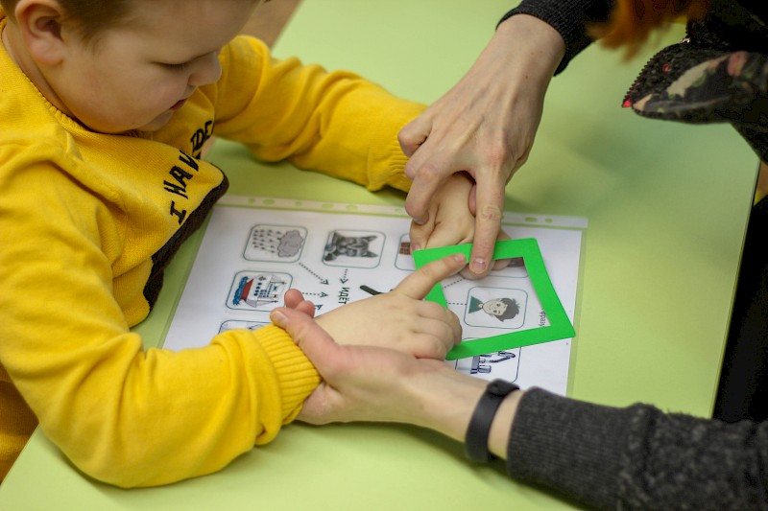

2. Дети с аутизмом обычно боятся воды. Необходимо предлагать ему игры с водой, но начинать занятия нужно постепенно, например, с мокрого песка, насыпанного в ведро. Постепенно, песок должен становится все более мокрым. На нем можно чертить линии, делать из него различные фигуры.
3. Очень важно развивать тактильное восприятие. Для этого можно взять небольшую коробку, заполнить ее любой крупой или песком и внутрь спрятать камушки или крупные пуговицы, для начала 2-3, не больше. Ребенок должен их найти и достать, постепенно количество камешков можно увеличивать до 10-15. Еще одно похожее задание: в миску налейте воду, на дно положите монетки, ребенок должен стараться их достать.

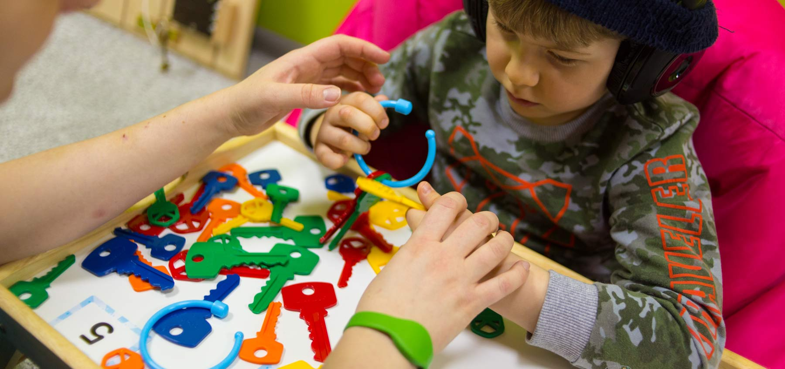

4. Упражнение на развитие координации: необходимо взять 2 чашки, наполнить одну из них водой и попросить ребенка переливать воду из одной чашки в другую. По мере развития этого навыка, размер чашки должен уменьшаться.

5. Лепка - одна из важнейших коррекционных методик: одновременно будет развиваться и моторика, и сенсорная чувствительность. Для лепки можно использовать массу для моделирования или обычный пластилин. Ребенок раскатывает пластилин, делает из него шарики и просто разминает его.

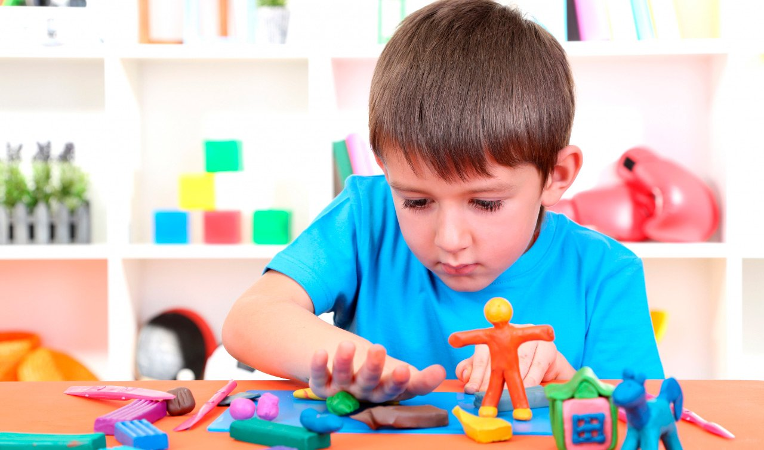

6. Нанизывание бус. Начать лучше с крупных кругов, вырезных из картона, по мере развития навыка можно переходить к более мелким деталям, вплоть до бусинок.

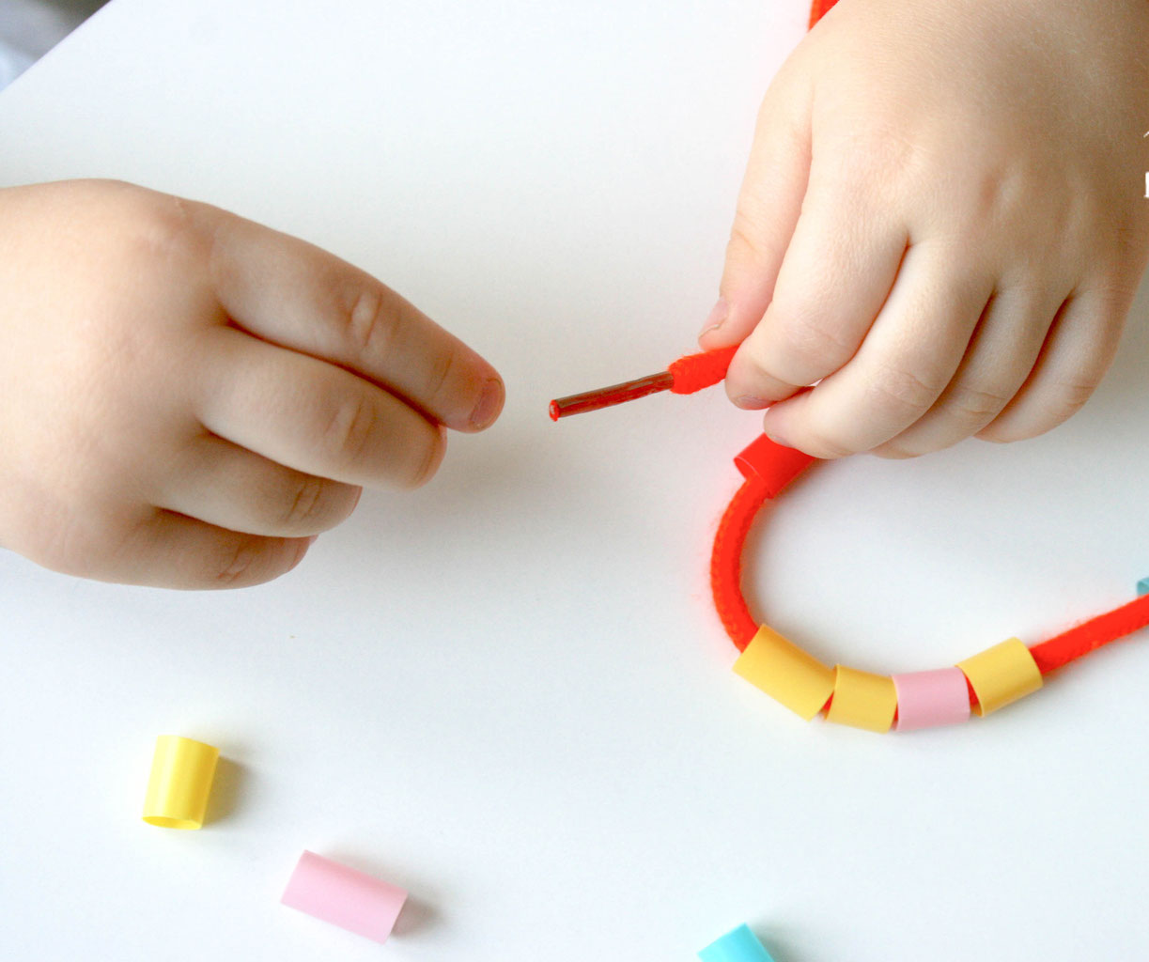

7. Пазлы. Можно купить готовые пазлы, с очень крупными частями, а можно сделать их, нарисовав крупную картинку и разрезав ее на несколько частей, для начала на 3-4, со временем, количество частей пазла необходимо увеличивать.

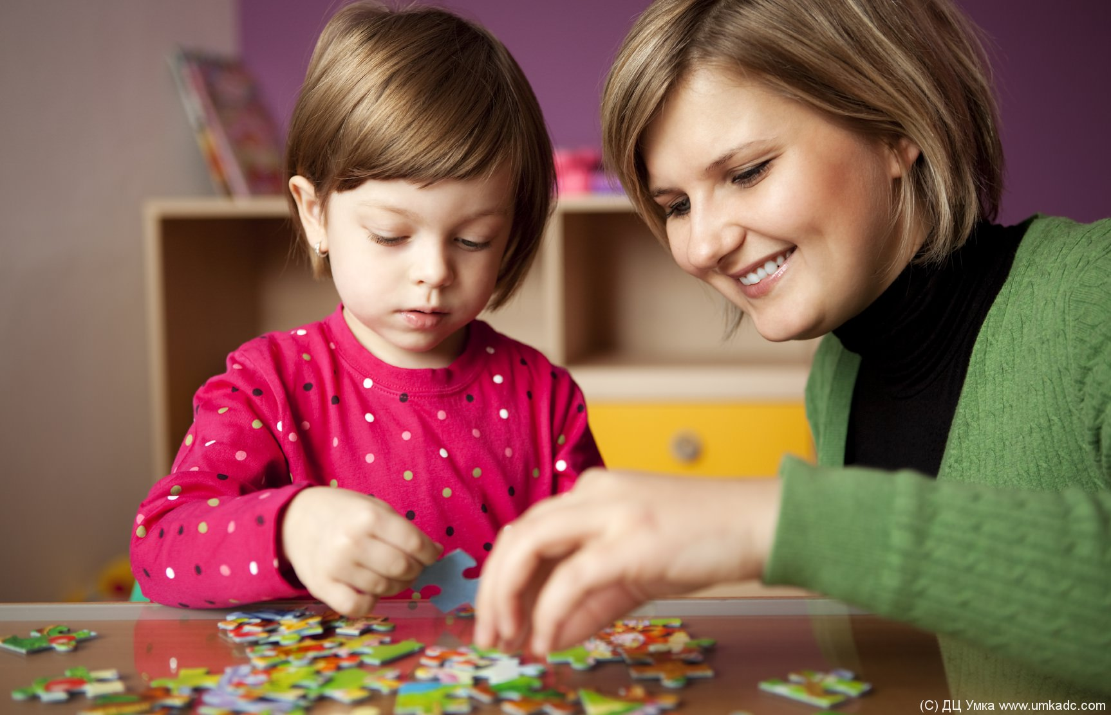

8. Еще одно упражнение на моторику. Разложите в ряд одинаковые предметы, и пусть ребенок перевернет их.
9. Танцуйте. Можно танцевать дома или найти подходящий кружок для коллективных занятий.

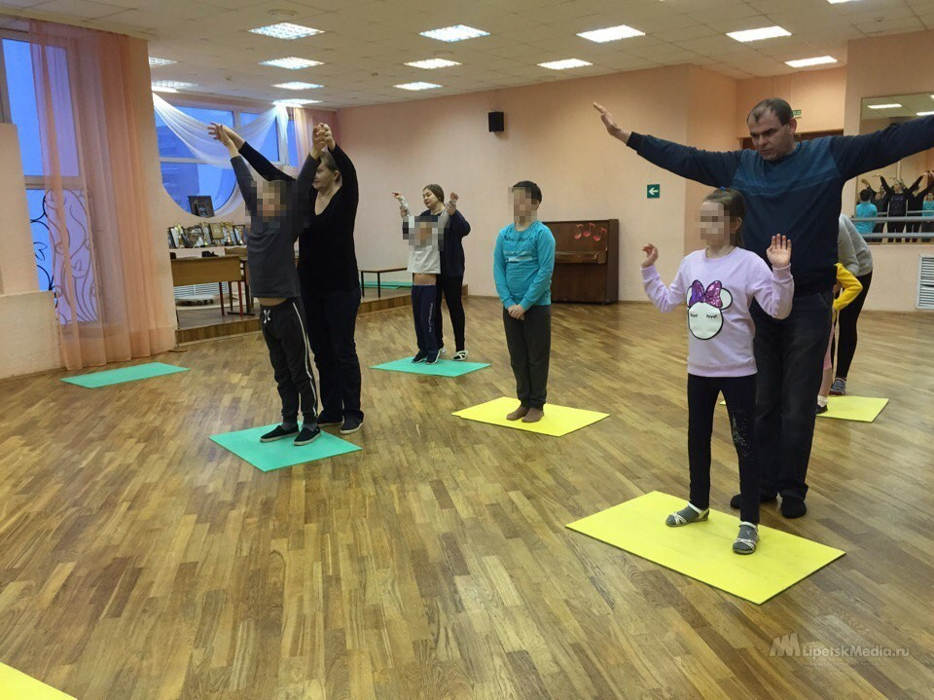
10. Необходимо развивать тактильные и кинестетические ощущения. Для этого хорошо подойдут игры с различными материалами. Можно использовать шелк, шерсть, туалетную и наждачную бумагу. Схема занятий может быть следующей: 5 минут занятия с карточками, 5 минут чтение книг, 5 минут пальчиковые игры, затем перерыв и новый блок занятий. Идите от простых упражнений, к более сложным, для начала используйте те задания, с которыми ребенок точно справится, это поможет ему поверить в себя. И самое главное правило – НЕ ОСТАТЬСЯ В ОДИНОЧЕСТВЕ, обратиться за помощью к специалистам как можно раньше

